

实验报告

课程名称： 电子线路与数字逻辑
学生姓名： 杨孟衡
学 号： 8002118240
专业班级： 软件工程1809

2019 年 6 月 3 日
 南昌大学实训报告
学生姓名： 杨孟衡 学 号： 8002118240 专业班级： 软件工程1809
实训类型：□ 验证 □ 综合 √ 设计 □ 创新 实训日期： 2019.5.20 实验成绩：

一.实验项目名称

六十二进制加法电路设计

二.实验目的
- 掌握加法运算电路的构成和原理，设计方法；
- 熟悉数字电路仿真实验软件proteus 7 professional；

三.实训要求
（1）具备基本设计数字电路能力，能够在短时间内自主设计集成电路并且实现
（2）熟悉数字电路仿真实验软件proteus 7 professional；

四.实训基本原理（附原理框图、原理图）
由于本次实验命题是老师当堂决定的，所以并没有提前做很多的预习，只是参看了书上给出的例题，然后发现本次实验所做的六十二进制加法器和书上设计的100进制加法器很相似，两者有很多共同点，所以采用了74161的级联实现刘十二进制加法器。书上例题如图所示。
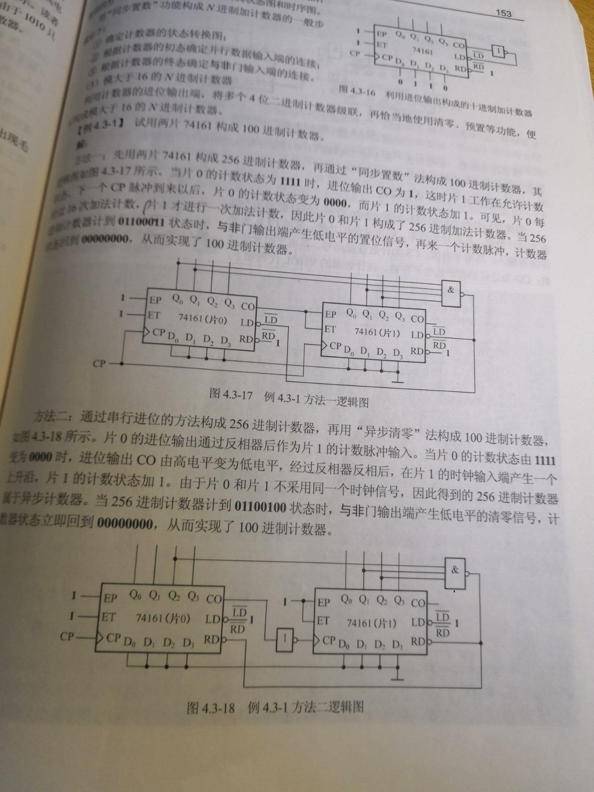

五.主要仪器设备、软件及耗材
（1）数字电路（第三版），贾立新著
（2）学生用主机电脑
（3）预习理论知识
（4）proteus 7 professional 仿真软件

六.实训步骤
（1） 打开电脑，熟悉实验环境，为接下来的实验预热。
（2） 打开仿真软件，根据预习理论知识，先在component mode模块内找到实验所需集成电路，将其添加到模块内，留等后续实验使用。
（3） 电源，地极在terminal mode模块内，找到即可。
（4） 根据书上的理论知识，正式开始仿真实验。
（5） 首先将主要器件如两个74161集成电路，按照电路图的位置一个一个安置好。
（6） 接着选定一个合适的位置安置电源和地极。
（7） 最后一个一个从简到杂的顺序连接导线。
（8） 连接完成后，从软件左下角的开始按钮运行仿真电路，检查实验结果是否如预想一般。

七.调试过程及处理结果
若实验结果与预想结果不同，则回头做以下检查工作：
- 先检查导线是否连接错误，器件是否选择错误
- 若（1）没有错误，则是预习理论知识出错！重新检查真值表，表达式是否正确无误。
- 如若（1）（2）检查后均无错误，那么就请老师帮助检查错误！
处理结果：
- 第一次连接发生导线连接错误，所以重新连了一遍；
- 重连了一遍后，还是结果出错，检查理论知识发现表达式有误！最后重新做了一遍卡诺图化简得到新的表达式，再修改仿真，最后成功实现电路功能！实验设计电路六十二进制加法器\六十二进制加法器.DSN，电路图如图1所示。
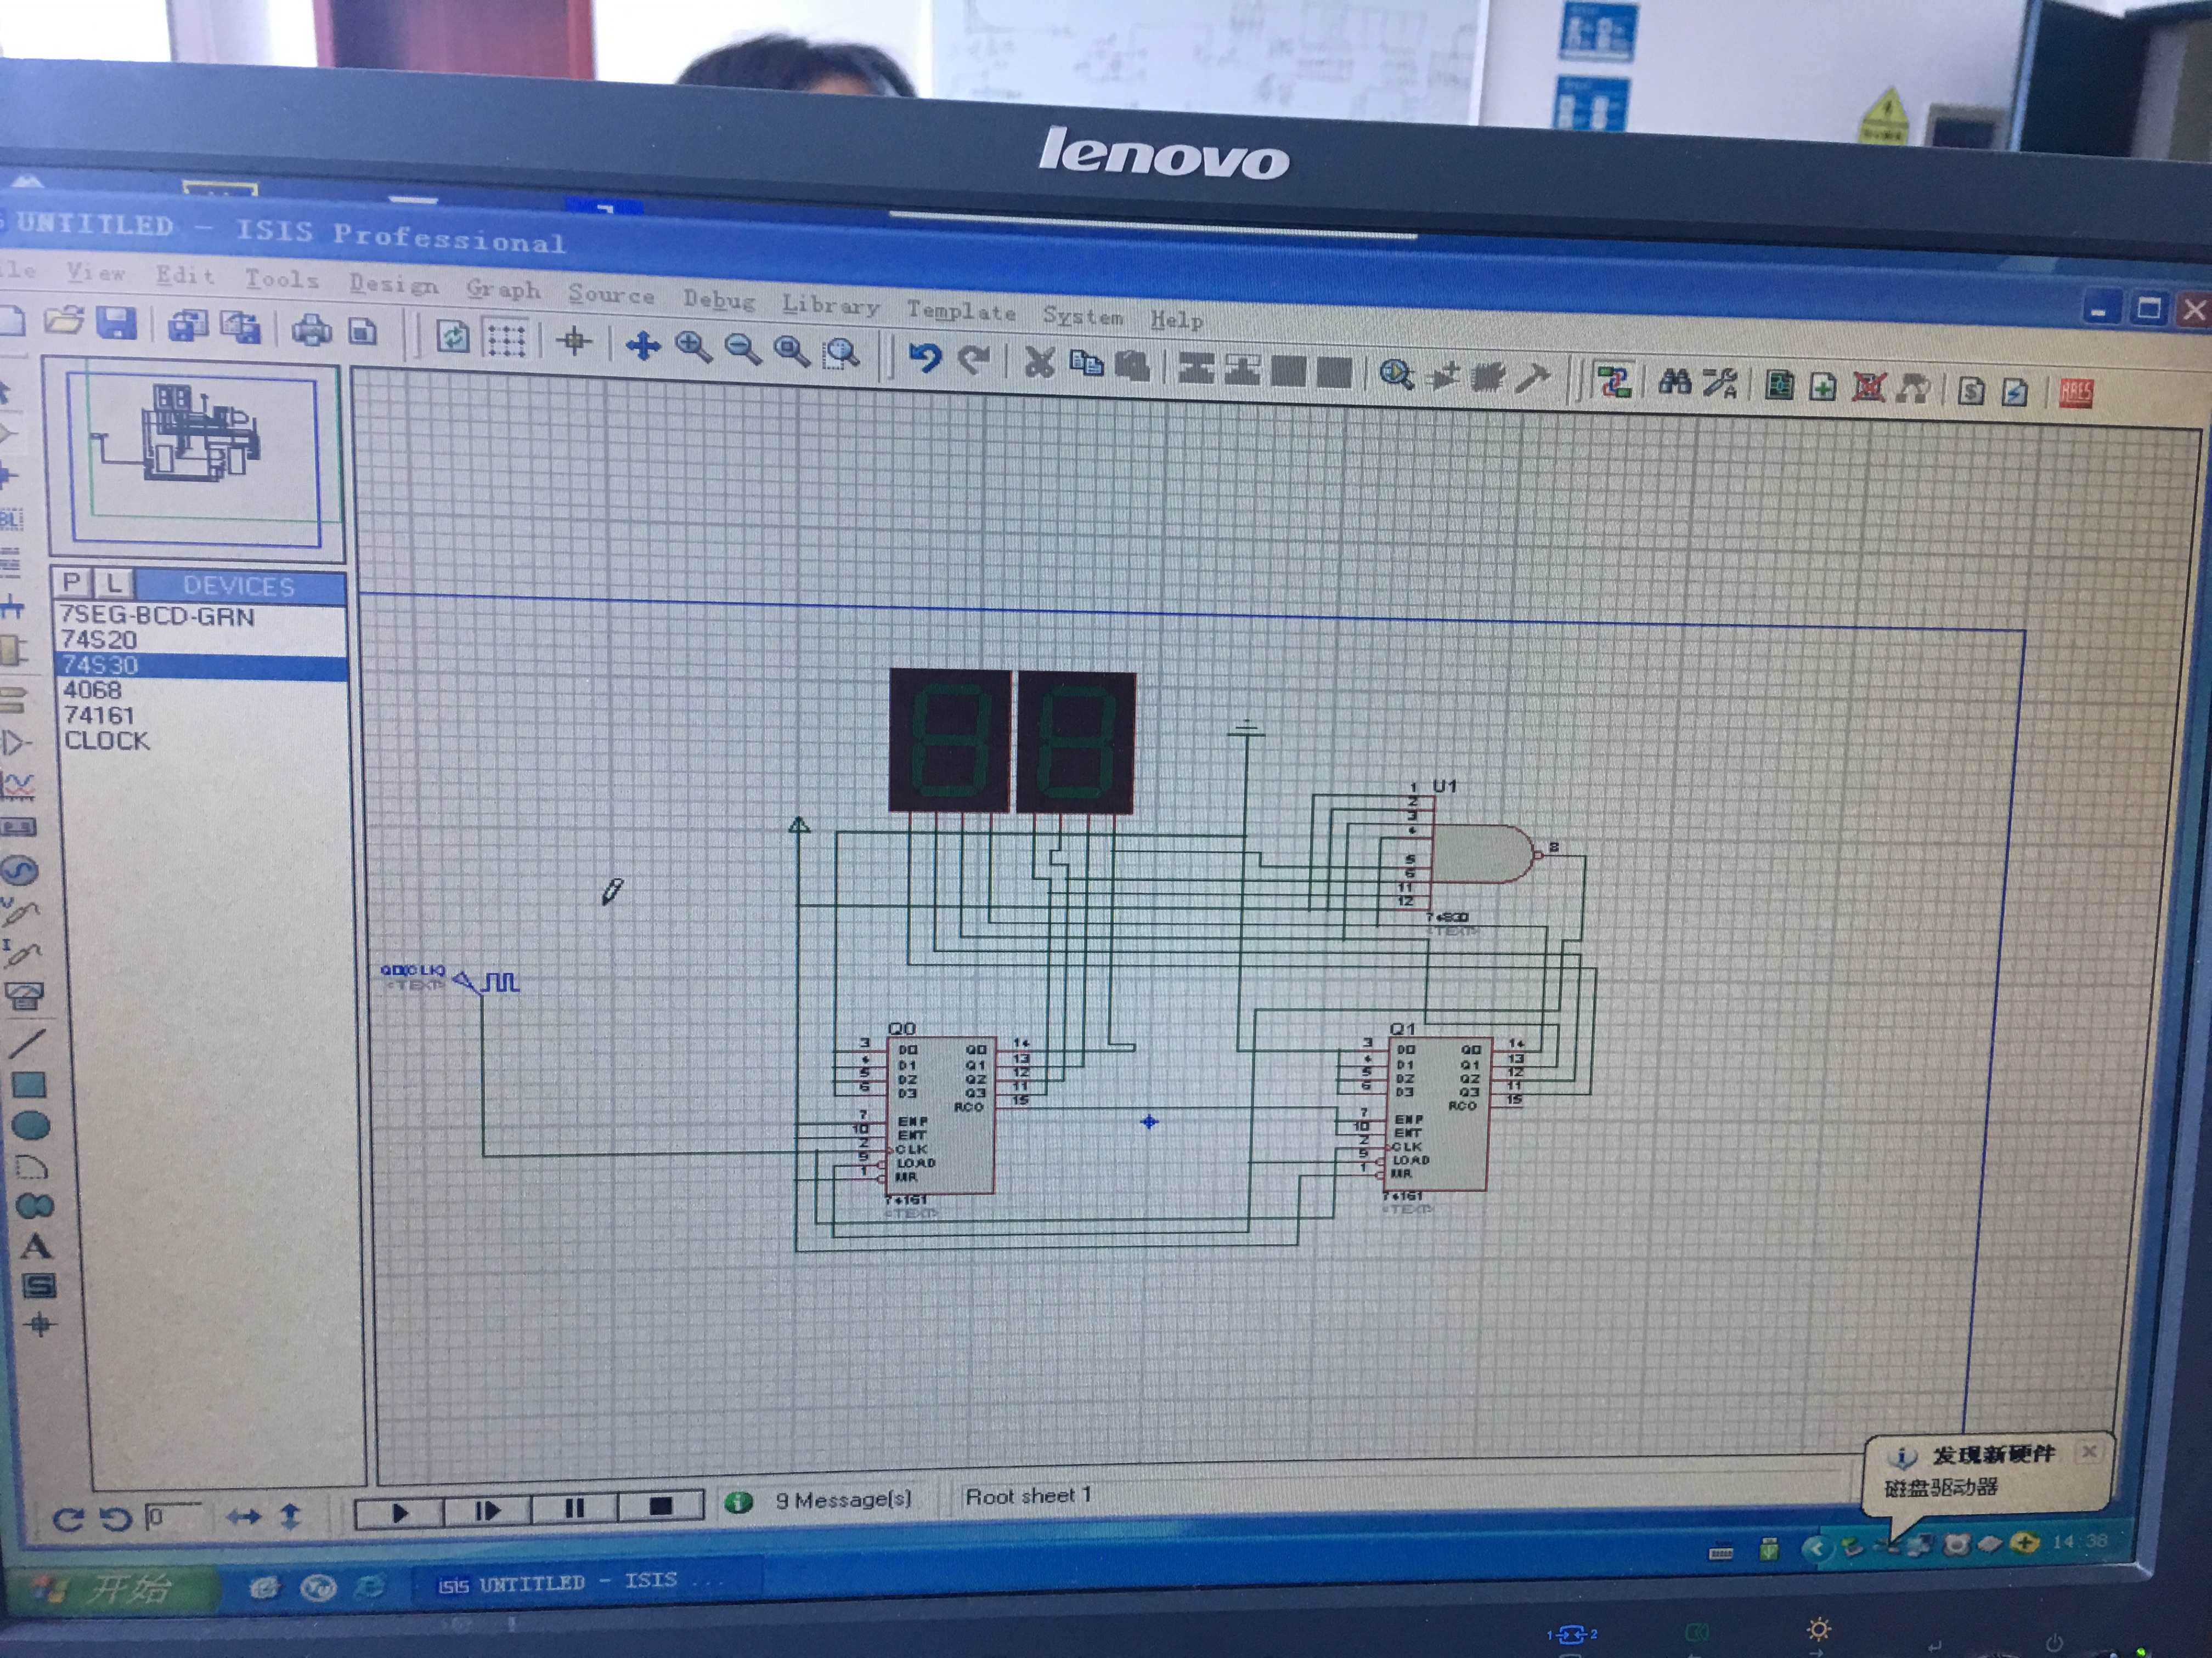
图1 实验设计电路六十二进制加法器

八.思考讨论题或体会或对改进实验的建议
（1）实验时，应该注意哪些细节？
答：根据预习理论知识，打开正确的仿真软件，选择正确的器件，避免器件带来不必要的错误，如与门用成或门。导线连接时，注意不要有折线！一定要是直线！没有使用到的接口直接接地即可！4
（2）对改进实验的建议：
学校的proteus版本较低，部分更好的集成电路没有，使用一些使用一些早期的集成电路可能导致实验所需时间翻倍，加大实验成本。
- 附上实验电路实际运行视频六十二进制加法器\六十二进制加法器.wmv

九.参考资料
[1]贾立新——数字电路（第3版）

